XY1111 Scheda creata il 29 agosto 2026

Descrizione storico-bibliografica
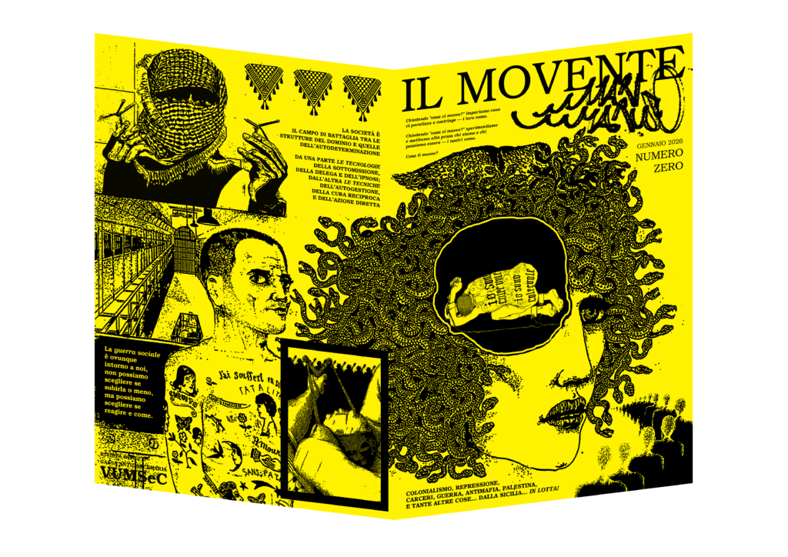 Il *movente. – N. 0 (gennaio 2026)- . - [Palermo : s.n., 2026]- . - volumi : ill. ; 30 cm. ((Periodicità non determinata. – Disponibile anche online. - CAG2192554
Soggetto: Conflitto sociale – Sicilia – Periodici
Volumi disponibili in rete: 0(2026)-

Informazioni storico-bibliografiche
COLONIALISMO, REPRESSIONE, CARCERI, GUERRA, ANTIMAFIA, PALESTINA E TANTE ALTRE COSE… DALLA SICILIA… IN LOTTA! Sovvertendo e rovesciando il lessico della criminalizzazione e della punizione, scegliamo la scomodità di chi non cerca giustificazioni, legittimazioni o scuse, ma esploriamo radicalmente cosa vuol dire conoscersi e desiderare – di cosa vuol dire riappropriarsi e rivendicare – di cosa vuol dire davvero scegliere. Chiedendo “cosa ci muove?” impariamo cosa ci paralizza e costringe – i lorocome. Chiedendo “cosa ci muove?” sperimentiamo e mettiamo alla prova chi siamo e chi possiamo essere – i nostricome. Nel porci la domanda, evadiamo la banalità mortifera delle certezze e apriamo alla condivisione di intuizioni, strumenti e tentativi di risposta. Cosa ti muove? è disponibile IL MOVENTE – N.0 “Mari Maruso” 84 pagine, gennaio 2026 Per info, copie o contributi: ilmoventerivista@bruttocarattere.org https://ilmoventerivista.noblogs.org/.

Tutti i ricavati dalla distribuzione di questa rivista vanno a sostenere la cassa anticarceraria e antirepressione VUMSeC – Voglio Un Mondo Senza Carcere – vumsec@canaglie.org
Per ricevere copie scriveteci a ilmoventerivista@bruttocarattere.org (7€ a copia, 5€ dalle dieci in su + spedizione). La rivista è anche consultabile integrale e scaricabile gratuitamente qui.
https://ilmoventerivista.noblogs.org/n-0-mari-maruso/

